
Editais nº 2180319 Disponibilização: 27/07/2026 Publicação: 27/07/2026

SECRETARIA MUNICIPAL DE DIREITOS HUMANOS E CIDADANIA

Coordenação dos Povos Indígenas
Rua Libero Badaró, 119, 11º Andar - Bairro Centro - São Paulo/SP - CEP 01009000
Telefone: 11-2833-4150

SECRETARIA MUNICIPAL DE DIREITOS HUMANOS E CIDADANIA DEPARTAMENTO DE PARTICIPAÇÃO SOCIAL
CONSELHO MUNICIPAL DOS POVOS INDÍGENAS DE SÃO PAULO (COMPISP)

ATA DE REUNIÃO Nº 06

Pautas:
Apresentação do Programa Operação Trabalho (POT) direcionado à população indígena.
Agosto Indígena Informes Gerais

Participantes Governo: Grecia Griselda Delgado Kama (Titular/SMDHC); Ligia Maria Aguero Salomão (Suplente/SMDHC); Vitória Santos Carvalho (Suplente/SVMA); Wilma Haruko Tanaka (Suplente/ SMADS); Roseli Marcelli Santos (Titular/SME); Michelle Rodrigues (Suplente/SMDET); Br uno Carvalho( Assessor EDH/SMDHC); Josiane de Paula Santos (Assessora - COPIND/SMDHC); Simone Roza (Assessora COPIND/SMDHC); Thais Araujo (Assessora ASCOM/SMDHC), Thauane Soraia (Assessora ASCOM/SMDHC); Chrystopher Alexandre (Estagiário CPIR/SMDHC); Caio Silveira (Assessor POT/SMDET); Fabiana ( Assessora/SMDET); Aluísio (Assessor/SMDET); Viviane Ribeiro (Assessora/ SME).
Participantes Sociedade Civil: Kilvane de Souza Santos (Titular/ Pankararu); Éllida Nascimento da Silva (Titular/Pankararé); Maria Elma (Titular/Kariri- Xocó); Akayse Florentino (Titular/Fulni-ô)

Convidados e Ouvintes:
Denilza (Kaimbé), Juan Cusicanki (Aymara), Daiane (Puri), Opema (Puri), Cacique Alex (Kaimbé) Tania (Guarani Nhandeva), Laerte (Xavante)

Aos vinte e três dias do mês de junho de dois mil e vinte e seis, às 14h25, em formato híbrido, no Auditório da Secretaria Municipal de Direitos Humanos e Cidadania, teve início a 6ª Reunião Ordinária do Conselho Municipal dos Povos Indígenas (COMPISP), conduzida pela presidenta Grecia Kama. Informou que a reunião estava sendo gravada, a título de apoio para redigir a ata e solicitou que os participantes,

realizassem as suas apresentações.

Dando sequência à reunião, após a apresentação dos participantes, a conselheira e presidente do COMPISP, Grecia, realizou a abertura da 6ª Reunião Ordinária do Conselho, apresentando as pautas que seriam tratadas ao longo do encontro.
Em seguida Caio Silveira da Secretaria Municipal de Desenvolvimento Econômico e Trabalho (SMDET) , realizou uma apresentação sobre o funcionamento do Programa Operação Trabalho (POT). Em sua exposição informou que o Programa Operação Trabalho foi instituído por lei municipal em 2001 e redefinido pela Lei Municipal nº 18.064, de 28 de dezembro de 2023, que ampliou o alcance do programa ao estabelecer novos critérios de permanência, especialmente para públicos em situação de maior vulnerabilidade, incluindo os povos indígenas. Foi explicado que, anteriormente, o programa previa permanência de até 12 meses, com possibilidade de renovação por mais 12 meses para todos os participantes. Com as alterações promovidas pela nova legislação, pessoas indígenas, imigrantes, pessoas com deficiência (PCDs), pessoas transexuais e a população em situação de rua podem permanecer no programa por até 36 meses.
Caio, destacou que o objetivo do POT é promover a qualificação profissional aliada à atividade laboral, oferecendo oportunidades para que os munícipes ampliem suas perspectivas de inserção no mercado de trabalho e alcancem melhores condições de vida. Informou que atualmente existem 12 Centros POT, que oferecem cursos de qualificação em áreas como corte de cabelo, costura, culinária, informática básica e intermediária, entre outras. Ressaltou, ainda, que existem modalidades específicas do programa destinadas a determinados públicos. Como exemplo, citou o POT Imigrantes, que oferece aulas de língua portuguesa juntamente com o pagamento da bolsa-auxílio, e o Programa Trans cidadania, um dos eixos do POT voltado à população trans, que busca promover a elevação da escolaridade e a qualificação profissional, contribuindo para a ampliação das oportunidades de inclusão social. Quanto ao benefício financeiro, informou que o programa oferece duas modalidades de bolsa-auxílio: uma para jornada de 4 horas diárias, totalizando 20 horas semanais, no valor de R$ 1.034,00 mensais; e outra para jornada de 6 horas diárias, equivalente a 30 horas semanais, no valor de R$ 1.702,50 mensais. Esclareceu que os valores já incluem os auxílios destinados ao transporte e à alimentação.
Caio, apresentou os requisitos para ingresso no programa, conforme estabelecido na legislação: ter idade mínima de 18 anos, residir no município de São Paulo, estar desempregado há mais de seis meses, não estar recebendo benefícios como seguro-desemprego ou saque do FGTS, possuir renda familiar per capita igual ou inferior a um salário-mínimo e atender aos demais critérios. Esclareceu que o recebimento do Bolsa Família ou do Benefício de Prestação Continuada (BPC/LOAS) não impede a participação no Programa Operação Trabalho.
Dando continuidade à apresentação, Caio realizou uma breve explanação sobre os eixos que compõem o Programa Operação Trabalho (POT). Informou que o primeiro eixo, denominado Zeladoria, concentra o maior número de vagas e é desenvolvido em parceria com a Secretaria Municipal das Subprefeituras (SMSUB). Nesse eixo, os beneficiários desempenham atividades de conservação e manutenção de praças, parques e demais logradouros públicos. Esclareceu que, atualmente, o eixo de

Zeladoria conta com 2.002 participantes ativos. Destacou ainda que a seleção e a inserção dos beneficiários nessa modalidade são de responsabilidade da SMSUB, por meio das Subprefeituras, que realizam o processo de seleção e inserção das pessoas no programa. Informou também que no mês anterior conforme atualização, tinham 153 pessoas indígenas participando do POT Agricultura.
Caio, apresentou detalhadamente os demais eixos que compõem o Programa: POT Abastece, POT Esportes, POT Agentes de Desenvolvimento Sustentáveis, POT Agricultura, POT Redenção, POT Defesa Civil, POT Parques, POT Economia Criativa, POT Mães Guardiãs, POT Trans cidadania, POT Telecentro, POT Agente SUAS, POT Gestão de documentos. Segue anexa a esta ata a apresentação em slides, contendo informações detalhadas sobre os eixos do Programa Operação Trabalho.

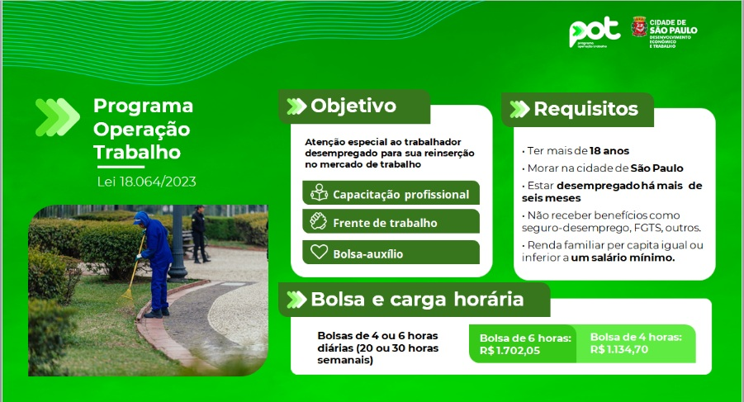

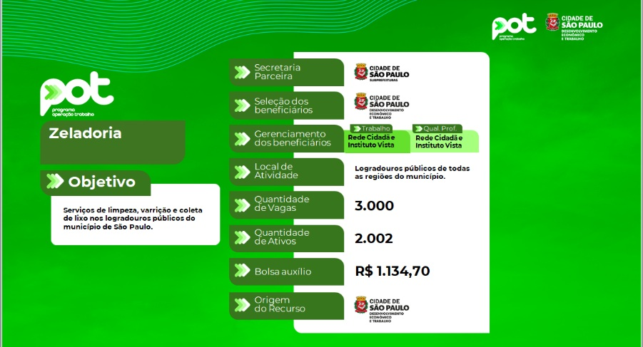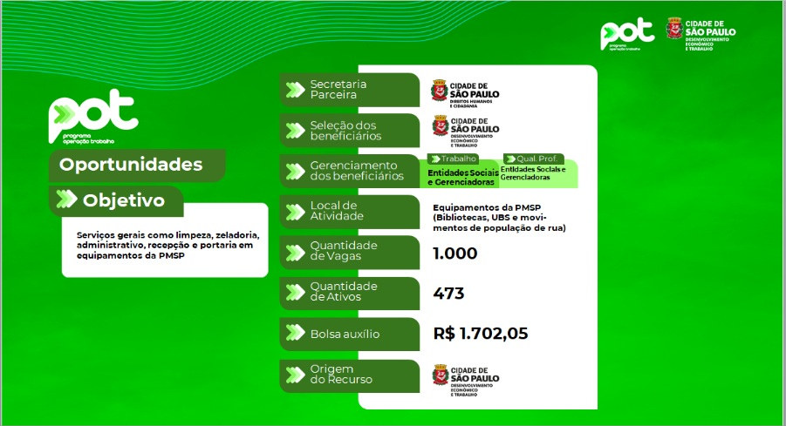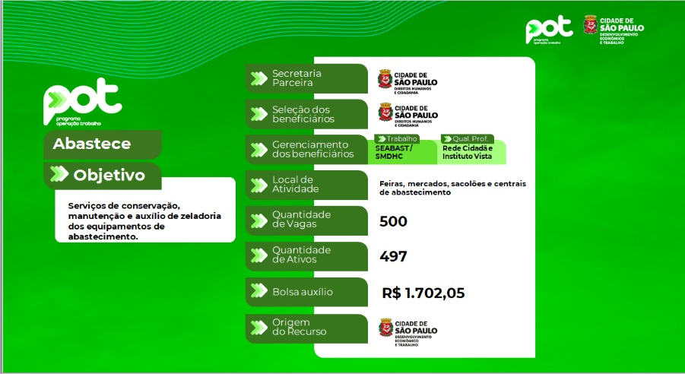

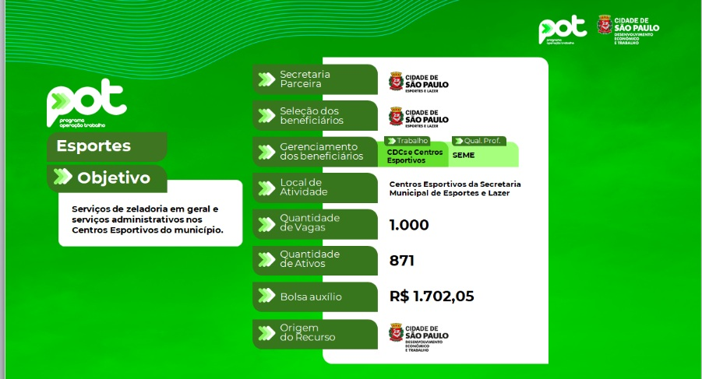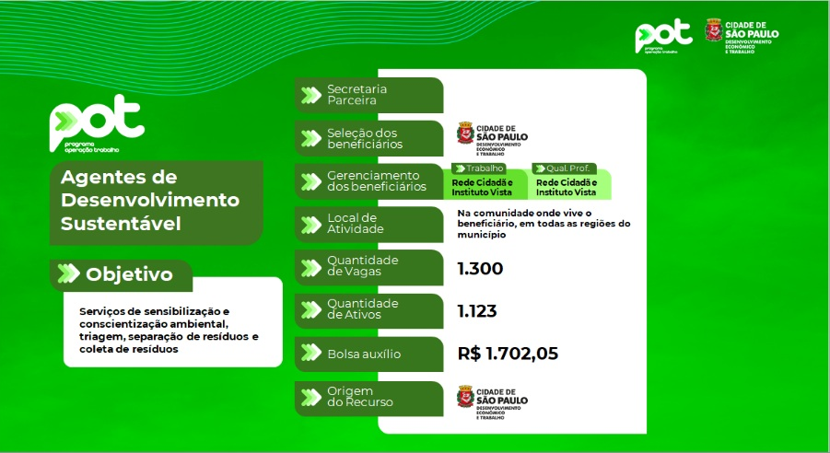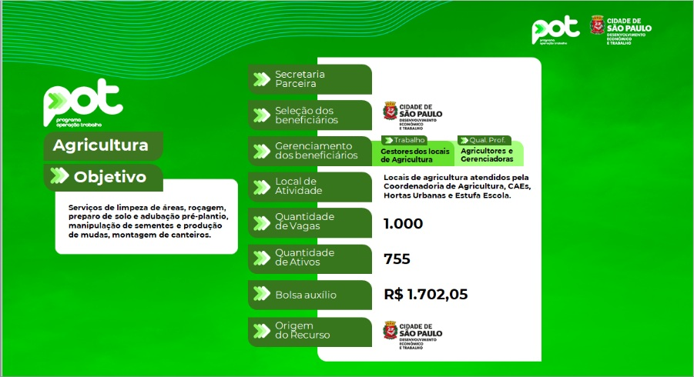

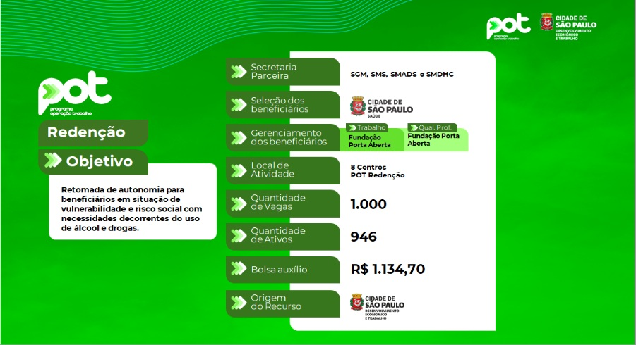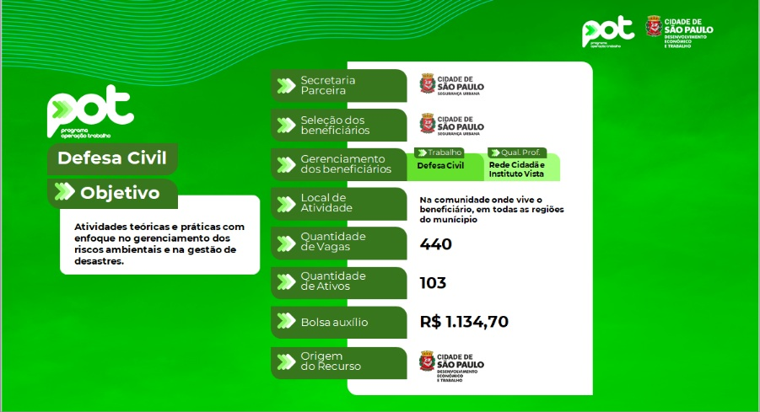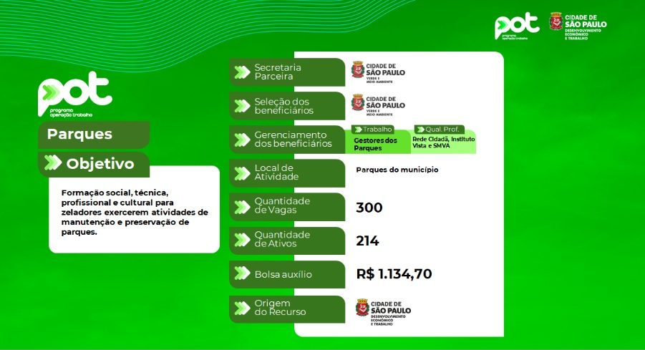

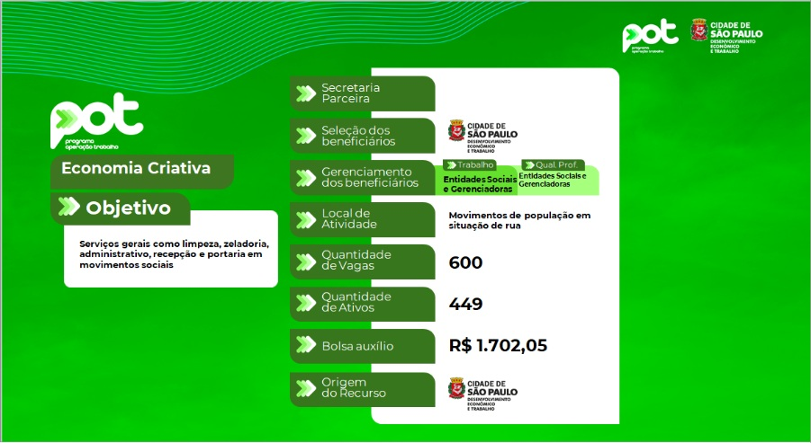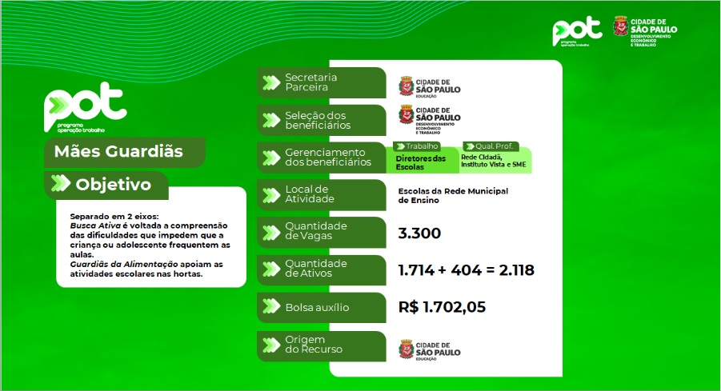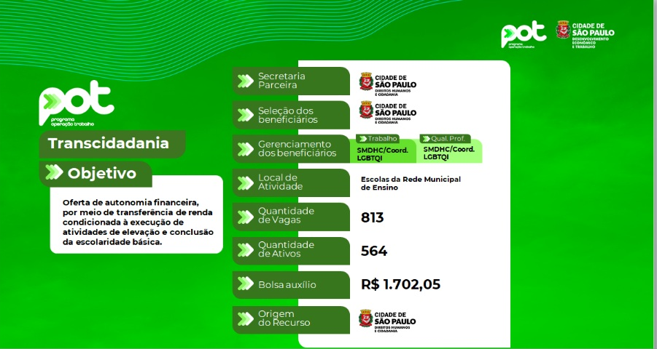

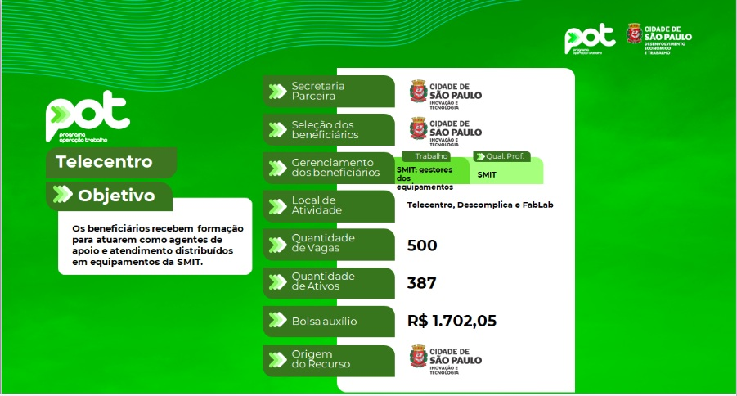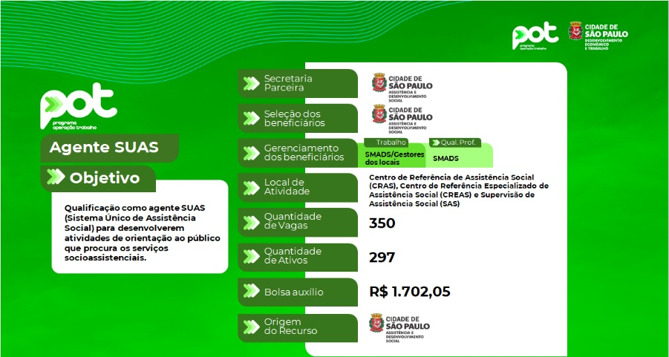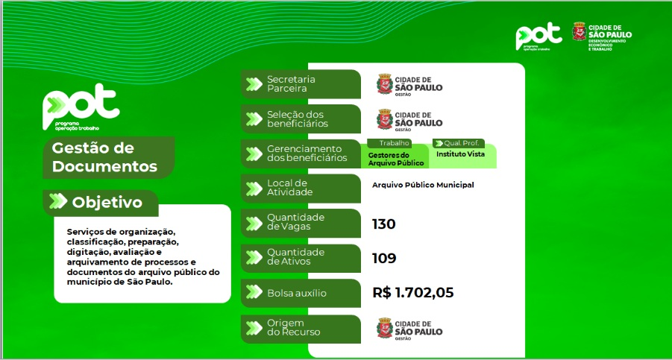

Grécia agradeceu a apresentação e perguntou aos presentes se havia alguma dúvida

ou questionamento em relação ao Programa POT.
A conselheira Kilvane Pankararu relatou que no dia anterior à reunião do Conselho, entrou em contato com a Coordenação, informando que chegou até ela o pedido de um indígena da etnia Pankararu que se encontra em situação de vulnerabilidade social e desempregada. Ela informou que entrou em contato com a coordenação para pedir informações referente a inserção de indígenas no POT. Ressaltou que foi orientado a ela que a reunião do Conselho seria um espaço para esclarecimento de dúvidas durante a apresentação do Programa. Kilvane ressaltou não saber informar se a pessoa possui a documentação necessária, e informou que a pessoa está acolhida em um abrigo, e encontra-se desempregada e, segundo seu relato, ele vai para a porta do abrigo as 17h00 da tarde e sai as 7h00 depois do café. Atualmente ele se encontra vendendo bala na rua. Perguntou caso não tenha inscrição aberto se ela poderia enquanto liderança correr atrás de uma vaga para a pessoa.
Caio respondeu que sim e sugeriu para os conselheiros levantarem as demandas de suas comunidades para encaminhá-las à Coordenação dos Povos Indígenas (COPIND). Ressaltou, que é indispensável que a pessoa possua RG e CPF, pois, sem esses documentos, o banco não consegue liberar o cartão e o pagamento da bolsa mensal.
Grécia perguntou quais documentos são obrigatórios para a participação no programa. Caio informou que a documentação necessária é composta por RG, CPF, Carteira de Trabalho (física ou digital), utilizada para comprovar a situação de desemprego nos últimos seis meses, além de comprovante de residência ou de acolhimento, podendo ser aceito o comprovante disponível ou até mesmo uma declaração.
Bruno perguntou se o comprovante bancário precisava ser do Banco do Brasil. Caio esclareceu que não, pois a conta utilizada é uma conta-benefício, aberta pela própria Secretaria do Trabalho.
Carlos José Pankararu, da Zona Leste, perguntou se há vagas destinadas a pessoas com deficiência (PCD). Caio informou que pessoas com deficiência podem participar de todos os programas do POT, podendo permanecer por até três anos, assim como ocorre com os participantes indígenas.
Aloísio da SMDET perguntou se no POT Indígena, todas as aldeias t ê m indígenas atendidas. Caio explicou que, no POT Agricultura, são atendidos indígenas das regiões do extremo Norte e do extremo Sul.
Laerte, da etnia Xavante, perguntou se o programa atende todos os indígenas que vivem no município de São Paulo. Ressaltou que tem primos e irmãos que ainda não tiveram oportunidade de emprego e gostaria que houvesse vagas para que eles também possam participar.
Caio respondeu que todos os indígenas podem participar do programa, assim como qualquer munícipe, desde que atendam aos critérios estabelecidos. Informou que já tem indígenas participando do POT Agricultura e POT Parques e novamente informou quais os critérios para conseguir entrar no programa. Caio sugeriu que Laerte encaminhe os nomes das pessoas interessadas para que a Coordenação realize a consolidação das informações e, posteriormente, as envie a Secretarias responsável, visando articular a disponibilização de vagas.
Laerte Xavante questionou quem seria o responsável por orientar os interessados

sobre o processo de inscrição.
Em resposta, Caio informou que, naquele momento, o programa POT Mães Guardiãs estava com inscrições abertas. Esclareceu que a assinatura dos contratos ocorre de forma descentralizada e que, para moradores da região de Parelheiros, o atendimento poderia ser realizado na unidade do POT localizada no Largo Treze, por ser mais próxima. Ressaltou que o primeiro passo é levantar a demanda e verificar a quantidade de vagas necessária.
Vitória informou que, na Secretaria do Verde, existem as Áreas de Proteção Ambiental (APAs) Capivari-Monos e Bororé-Colônia. Destacou que a APA Capivari-Monos está sob a coordenação de Roberto Carlos, abrangendo a região de Parelheiros. Ressaltou ainda que Roberto é bastante atuante no território e que, considerando a existência de parques urbanos e naturais na região, poderia ser articulado um movimento para ampliar o atendimento e fortalecer a articulação local. Grécia destacou que a sugestão apresentada seria registrada em ata e incorporada às demandas levantadas.
Caio reforçou que as lideranças podem se organizar para identificar as pessoas que necessitam de inserção nos programas e encaminhar essas informações à equipe da COPIND, para que seja elaborad o uma tabela, proporcionando uma visão geral das demandas, facilitando os encaminhamentos necessários. Grécia ressaltou que continuará dialogando com Laerte para realizar os alinhamentos necessários e fazer os encaminhamentos das demandas identificadas. Caio colocou-se à disposição para esclarecimentos de dúvidas e apoio no que for necessário.
Grecia agradeceu a apresentação realizada por Caio e ressaltou a importância de trazer para o Conselho informações sobre as ações desenvolvidas por outras Secretarias junto à comunidade indígena. Destacou que essa é uma pauta recorrente entre os conselheiros, sendo que alguns já possuíam conhecimento prévio sobre o tema, enquanto outros ainda apresentavam dúvidas. Por meio do chat, foi encaminhada a pergunta sobre a possibilidade de as esposas dos indígenas terem acesso às mesmas oportunidades oferecidas pelo programa.
Caio respondeu afirmativamente, esclarecendo que, conforme previsto em lei, não há limite de participantes por núcleo familiar. Ressaltou que os interessados devem residir no município de São Paulo e atender aos critérios de renda estabelecidos pelo programa. Informou ainda que, atualmente, o programa conta com aproximadamente
10 mil pessoas ativas, que desenvolvem atividades diariamente. Em seguida, foi questionado se existia uma lista de espera para pessoas interessadas em participar do programa enquanto aguardam a disponibilidade de vagas. Caio informou que não, contudo, destacou que está em desenvolvimento um sistema de fila única, por meio de um link de inscrição geral. Segundo ele, a expectativa é que essa ferramenta esteja disponível nas próximas semanas, permitindo a formação de uma fila única para ingresso nos programas do POT.

Agosto Indígena

Dando sequência à reunião a Grecia deu início a pauta do Agosto Indígena, ressaltando tratar-se de uma data simbólica para a cidade de São Paulo e para os

povos indígenas. Destacou que, na reunião anterior, ficou enquanto encaminhamento a definição do local e data da realização do evento d o Agosto Indígena referente ao encontro dos Povos Indígenas no Município de São Paulo. Na sequência, Grecia convidou a conselheira Vitória, representante da Secretaria Municipal do Verde e do Meio Ambiente, que ficou responsável por verificar a disponibilidade e a acessibilidade dos parques para a realização do evento. Vitória informou que a Coordenação de Gestão de Parques e Biodiversidade Municipal (CGPABI), retornou com algumas opções de espaços, ressaltando que a Secretaria do Verde se mantém em aberto, considerando que o município conta com 124 parques aptos a receber atividades, especialmente nos finais de semana. Acrescentou que conforme sugestão do conselho de que o local escolhido fosse acessível. Vitória apresentou alguns parques como possíveis opções. Entre estes o Parque Buenos Aires, localizado próximo à Estação Higienópolis-Mackenzie, da Linha 4-Amarela do metrô. Segundo a Vitória, trata-se de um espaço que frequentemente recebe feiras e outras atividades públicas, contando com duas praças internas que poderiam ser utilizadas para a realização das ações do evento. Também foi mencionado o Parque do Carmo, localizado em Itaquera, na Zona Leste da cidade, destacou que o parque possui boa infraestrutura e recebe um público expressivo, com média de aproximadamente 150 mil frequentadores nos finais de semana, configurando-se como uma alternativa adequada para a realização do evento Agosto Indígena. Citou também o Parque Augusta por ser acessível e ter estrutura. Informou ainda que no Parque Trianon ocorre uma feira livre em frente ao parque, e que anteriormente foi realizado uma atividade do Agosto Indígena e não obteve alto público. Foi informado que o Parque Ibirapuera também estaria disponível caso necessário. Ressaltou que a Secretaria do Verde, ficaria disponível caso necessário para futuras informações e alinhamentos.
Ellida Pankararé, ressaltou que, no mês anterior, foi realizada uma feira nacional no Parque Ibirapuera, reunindo povos indígenas de diversas regiões do Brasil. Diante disso, questionou a possibilidade de a Secretaria Municipal do Verde e do Meio Ambiente promover feiras semelhantes ao longo do ano ou desenvolver projetos em parceria com a população indígena, possibilitando a comercialização de artesanato em parques da cidade, especialmente naqueles com grande fluxo de visitantes. Ainda sobre a organização do Agosto Indígena, solicitou para Vitória a possibilidade de os conselheiros realizarem uma reunião com a Secretaria Municipal do Verde e do Meio Ambiente para discutir futuras parcerias voltadas à criação de espaços para comercialização de produtos indígenas nos parques municipais. Ellida relembrou que, na reunião anterior, Akayse havia sugerido a realização do evento no dia 9 de agosto. Informou que, em sua avaliação, a data poderia ser mantida destacando a importância de ouvir os demais conselheiros para a definição final. Também questionou qual seria o número pessoas de contratadas para o evento e solicitou a Grécia informações sobre os demais encaminhamentos pendentes da reunião anterior.
Em resposta, Vitória informou que buscaria uma data próxima para a realização da reunião entre os conselheiros e a Secretaria do Verde, com o objetivo de dialogar sobre as possibilidades de realização de feiras indígenas nos parques municipais. Acrescentou que, assim que obtiver mais informações complementares sobre infraestrutura e fluxo de frequentadores dos parques, compartilhará os dados com o grupo.

Grécia ressaltou a relevância da pauta, frequentemente discutida nas reuniões do Conselho, e destacou que o artesanato é uma importante fonte de sobrevivência e geração de renda para muitas famílias indígenas. Informou que a Coordenadora Maria Joseane não pôde participar da reunião em razão do falecimento de um familiar. Entretanto, destacou que ela já havia iniciado tratativas relacionadas às feiras indígenas e que as articulações com diferentes Secretarias estavam em andamento para alinhamento das ações necessárias.
Na sequência, Ellida ressaltou a importância das informações apresentadas por Grécia e observou que, embora a Secretaria Municipal de Desenvolvimento Econômico e Trabalho (SMDET) disponha do programa Mãos e Mentes, os critérios adotados nem sempre contemplam as especificidades da população indígena. Destacou a necessidade de construção de um projeto que possibilite maior facilidade de acesso para os indígenas que desejam comercializar seus produtos, evitando situações como a ocorrida com uma família indígena que se deslocou para São Paulo para vender artesanato e teve seus materiais apreendidos. Ellida lamentou ainda a situação de indígenas que chegam à cidade para comercializar artesanato e não dispõem de local adequado para hospedagem ou permanência temporária. Ressaltou que muitos permanecem apenas de passagem e enfrentam dificuldades para permanecer em espaços públicos, estando sujeitos à apreensão de seus materiais. Citou como exemplo a existência, no município do Rio de Janeiro, da casa de passagem destinadas ao acolhimento de indígenas e destacou a importância de refletir sobre alternativas semelhantes diante das dificuldades enfrentadas por essa população em situação de trânsito na cidade de São Paulo. Informou que encaminhará à Coordenação, dois ofícios relacionados à distribuição de cestas básicas para famílias Kaimbé. Relatou que dialogou com a liderança Vanuzia Kaimbé, que, após os acontecimentos recentes envolvendo a organização do grupo, optou pelo desmembramento da distribuição das cestas básicas. Segundo Ellida, Vanuzia já encaminhou uma relação das famílias que passarão a receber os alimentos em sua residência. Acrescentou que segue em diálogo com as famílias Pankararé para avaliar a possibilidade de um segundo desmembramento da distribuição. Informou que será necessário o apoio da Coordenação para definir o quantitativo de cestas e verificar a viabilidade da entrega em um novo ponto de distribuição. Lembrou que, na região do Jaraguá, já existe um modelo semelhante, com distribuição realizada em local mais próximo das famílias beneficiárias.
Ellida destacou que, na condição de Vice-Presidente do Conselho, recebeu a demanda e dialogou sobre o tema com Vanuzia e a coordenadora Maria Joseane. Informou que conforme o acordado Vanuzia permanecerá como liderança responsável por uma parte das famílias Kaimbé, enquanto outra parcela das cestas continuará sob a responsabilidade de Alex Kaimbé, conforme os ajustes que Cidade Solidária está cuidando. Informou que pretende encaminhar até a sexta-feira os ofícios contendo a relação de famílias, documentos necessários, locais de distribuição e identificação dos respectivos responsáveis. Referente ao Agosto Indígena, Ellida ressaltou que todos podem votar e decidir a data do evento, bem como manifestar suas opiniões sobre os parques apresentados, para que se chegue a um consenso por meio de votação.
Bruno, assessor de Educação em Direitos Humanos (EDH), ressaltou que, em relação à análise dos parques, foram apresentadas algumas sugestões. Destacou a necessidade

de, antes da escolha do local, realizar um estudo prévio e visitas técnicas para análises, aprovação e validação do espaço. Em relação à data do evento, destacou enquanto sugestão ser necessário pensar em uma data que não coincida com outras atividades, evitando o esvaziamento do evento, o que não é o objetivo.
Ellida respondeu que a Coordenação possui experiência com eventos anteriores, inclusive em períodos de feriados prolongados. Destacou que não seria necessário prorrogar mais a definição da data, pois não haveria tempo suficiente para divulgação, citando como exemplo o Abril Indígena, cuja divulgação ocorreu muito próxima da realização da atividade. Lembrou que no dia 08 de agosto ocorrerá o evento Pankararu do Real Parque e que Akayse trouxe, na reunião anterior, a proposta de realização do evento no dia 09, sendo está a preferência da maioria. Em relação aos parques apresentados por Vitória, destacou que em sua opinião mais lhe agradaram o Parque Augusta e o Parque Mackenzie, por possuírem melhor estrutura. Ressaltou ainda a importância de definir uma data para a realização de uma reunião extraordinária para alinhamentos do Agosto Indígena.
Grecia confirmou a necessidade de uma reunião extraordinária, considerando as etapas de preparação do Agosto Indígena, e sugeriu sua realização no dia 08 de julho, das 14h às 16h30. Todos concordaram com a data proposta.
Kilvane perguntou quantas pessoas indígenas serão contratadas e qual será o valor pago. Ressaltou que, em 2024, um dos contratos foi de aproximadamente R$ 5.000,00 e que cada grupo realizou uma apresentação em um equipamento da Prefeitura. Destacou que, em 2025, esse valor diminuiu e por isso, questionou a transparência e os recursos disponibilizados à Coordenação para a realização do evento. Kilvane lembrou que, no ano passado, o valor pago em abril foi de R$ 500,00 e, em agosto, de R$ 2.000,00. Sendo que em 2026, o valor foi reduzido para R$ 700,00. Questionou se a Coordenação não estava recebendo apoio financeiro suficiente para a realização dos eventos indígenas, afirmando que, em sua percepção, os povos indígenas vêm sendo cada vez mais desvalorizados.
Grecia respondeu que as tratativas foram conduzidas pela coordenadora Maria Joseane e informou que foram disponibilizadas 20 contratações, cada uma no valor de R$ 700,00. Destacou que, no Abril Indígena, as lideranças foram responsáveis por indicar as pessoas para a realização das atividades. Grecia respondeu que fará o encaminhamento das inquietações e questionamentos ao gabinete da Secretaria. Ressaltou que, conforme informado na reunião anterior, a Coordenadora está em diálogo com outras secretarias, uma vez que não é apenas a Secretaria Municipal de Direitos Humanos e Cidadania que realiza o Agosto Indígena. E havendo novas possibilidades de articulação com as demais secretárias atuantes no COMPISP, a Coordenadora Maria Joseane, estaria acompanhando os pedidos e informando na reunião extraordinária.
Alex Kaimbé informou que, no dia 30 do mês anterior, foram distribuídas 160 cestas básicas sob sua responsabilidade para os Indígenas. Declarou não ter conhecimento de que famílias Pankararé recebiam cestas por meio do Movimento Kaimbé e destacou que as cestas vêm sendo direcionadas às famílias cadastradas. Informou ainda que, há muito tempo, solicita a lista com os nomes das pessoas beneficiadas pelas cestas,

mas que tal informação lhe foi negada pela pessoa anteriormente responsável pelo recebimento e distribuição. Destacou que tomou providências diante das denúncias de cobrança para retirada das cestas e de valores abusivos de frete para entrega. Ressaltou que, atualmente, as entregas ocorrem gratuitamente, sem qualquer cobrança. Em relação à desistência de algumas pessoas do recebimento das cestas, informou que, até o momento, não recebeu nenhum nome de desistente. Declarou que possui um grupo de trabalho no WhatsApp com aproximadamente 205 famílias Kaimbé e que não houve qualquer comunicação nesse sentido. Destacou a necessidade de avaliar como esse processo está sendo conduzido e afirmou que, caso a distribuição ocorra em mais de um local, considera importante ampliar os pontos de entrega, permitindo que outras pessoas assumam essa responsabilidade. Em sua avaliação, o ideal seria contar com quatro pontos de distribuição.
Ellida, em relação à questão dos valores mencionada por Kilvane, destacou que a situação é complexa. Ressaltou que, durante dois anos, os indígenas receberam valores considerados adequados, mas que houve uma redução significativa, configurando uma grande desvalorização. Declarou sentir-se decepcionada com essa situação. Acrescentou que, embora outras secretarias e o Estado também participem da realização das atividades, existe o Conselho Estadual atuando para encaminhar as demandas indígenas. Ressaltou que o COMPISP está vinculado à Secretaria Municipal de Direitos Humanos, por meio da Coordenação de Políticas para Povos Indígenas, e manifestou a percepção de que, parece que a Coordenação não consegue defender adequadamente as políticas voltadas à população indígena. Destacou ainda que o decreto da Secretaria Municipal de Cultura para contratações não prevê o valor de R$ 700,00.
Maria Elisa Coordenadora do Departamento de Participação Social ressaltou que, diante dos apontamentos apresentados por Ellida, seria importante encaminhar um ofício por meio do e-mail institucional do COMPISP, para que a Coordenação pudesse prestar os esclarecimentos necessários. Também destacou a importância de levantar o número de pessoas contempladas pelos valores mencionados, para que a Coordenadora possa fornecer retorno aos membros do Conselho.
Laerte informou que concordava com as manifestações apresentadas pelas demais lideranças e parentes, e destacou que os Xavante não participarão do Agosto Indígena em razão dos valores oferecidos. Questionou por que outros artistas recebem remunerações mais elevadas e por que os indígenas não estão sendo valorizados. Informou que, no Abril Indígena, repassou integralmente o valor recebido pela apresentação do grupo Xavante para sua mãe e seus primos, reafirmando que não participarão do Agosto Indígena 2026.
Grecia informou que disponibilizou uma enquete no grupo do COMPISP para que os conselheiros escolhessem entre os dias 9 e 22 para a realização do evento. Ressaltou a importância de definir a data para dar continuidade às tratativas relacionadas à disponibilidade dos parques.
Ellida informou que precisaria se retirar da reunião, ressaltou que as decisões relacionadas à COPIND não devem ser tomadas individualmente pelo senhor Bruno de EDH, destacou que quem possui legitimidade para deliberar e decidir sobre os

assuntos são os conselheiros conforme as atribuições e instancias competentes, destacou ainda que as decisões devem ser discutidas e aprovadas pelos conselheiros garantindo a participação e o respeito à representação coletiva.
Bruno, assessor de Educação em Direitos Humanos, esclareceu que para não ser mal interpretado em sua fala anterior destacou que suas observações tiveram caráter sugestivo, especialmente em relação à logística e às datas, ressaltando que aquele era um espaço participativo, no qual todos têm voz e podem se manifestar.
Grecia informou que o Departamento de Educação em Direitos Humanos acompanha diversas atividades da Coordenação de Povos Indígenas e tem contribuído de forma assídua e m vários projetos a prol das comunidades indígenas no munícipio de São Paulo.
Tania, indígena Nhandeva, manifestou sua indignação em relação aos valores apresentados para a contratação dos indígenas. Ressaltou que, mesmo com a ampliação da participação de parentes indígenas, os valores não deveriam diminuir, mas sim aumentar. Destacou que a participação indígena é fundamental e que, sem ela, não existe Agosto Indígena, considerando a situação inaceitável.
Juan Aimará manifestou apoio às reivindicações apresentadas, afirmando sentir tristeza diante dos valores pagos e da desistência dos parentes Xavante. Informou que gostaria de levar mais parentes para participar das atividades, mas que os valores oferecidos inviabilizam essa possibilidade. Destacou que o evento do Ano Novo Andino Amazônico foi um sucesso, agradecendo à Secretaria Municipal de Direitos Humanos, à Coordenação e aos demais apoiadores que contribuíram para sua realização.
Grecia informou que as assessoras da equipe de comunicação, Thais e Thaune, estavam presentes na reunião para acompanhar os trabalhos. Informou que, conforme encaminhamento da reunião anterior, foram solicitadas sugestões de grafismos e elementos visuais para a elaboração das artes, folders e cards oficiais do Agosto Indígena. Perguntou a Kilvane se havia alguma sugestão. Kilvane respondeu que, naquele momento, não possuía sugestões, mas que poderia encaminhá-las posteriormente por WhatsApp.
Thais informou que, inicialmente, a intenção é reunir o máximo de referências possíveis para subsidiar a construção dos materiais de comunicação que serão divulgados no Agosto Indígena. Ressaltou a importância de definir cores, temas e elementos visuais. Informou que, em conversa prévia com Grecia, constatou-se que ainda não havia um tema definido. Ressaltou que em primeiro momento, é importante reunir referências de cores, objetos e textos para que, na reunião do dia 8 de julho, já exista uma base para discussão e alinhamento. Grecia apresentou como sugestão de tema para o Agosto Indígena: “Ancestralidade, Memória e Bem Viver: o Papel dos Povos Indígenas na Transmissão de seus Saberes Tradicionais”. Perguntou aos conselheiros se havia concordância com a proposta.
Opema Puri manifestou concordância, e destacou que o tema contempla questões relacionadas ao pertencimento e à valorização cultural, ressaltando que palestras e oficinas não carregam apenas conhecimentos individuais, mas a história e a identidade de todo um povo.

Elma Kariri-Xocó também concordou com o tema e perguntou se haveria palestras, apresentações culturais e exposição de artesanato. Grecia confirmou que sim e esclareceu que aquele momento era destinado à definição do tema.
Juan destacou que, para os povos Aymara, o tempo é um elemento fundamental, pois tudo segue ciclos. Ressaltou a importância do sol, da terra e dos rios, explicando que seus antepassados se guiavam por três dimensões: Akapacha, o mundo real; Manquepacha, relacionado ao interior das pessoas e aos mistérios; e Alaspacha, o mundo espiritual ou celestial.
Thais informou que registrou algumas palavras-chave para orientar a elaboração dos materiais: pertencimento, técnica, tecnologia, ancestralidade, memória, bem viver, transmissão de saberes, cultura e conexão com a natureza. Destacou que, na reunião do dia 08 de julho, será possível avaliar ou se novas abordagens serão incorporadas as artes.
Em relação à enquete sobre a data do evento, Grecia informou que seis pessoas haviam votado pela realização do Agosto Indígena em 22 de agosto e solicitou que Elma e os demais conselheiros registrassem seus votos. Elma perguntou se a Secretaria disponibilizaria transporte para os indígenas participarem do evento ou se cada pessoa precisaria utilizar condução própria. Grecia respondeu que a Coordenadora já havia tratado do assunto com o gabinete, apresentando a necessidade de garantir tanto alimentação quanto transporte para os participantes.
Como encaminhamento, Grécia informou que, na reunião extraordinária, os conselheiros deverão apresentar os nomes das pessoas indicadas para participação nas atividades do Agosto Indígena. Na ocasião, também será apresentada a minuta contendo a proposta das atividades previstas para o evento.

Informes

Grécia informou que a Coordenação participou do evento no Museu das Culturas Indígenas, ressaltou que foi recebido o convite para participar da apresentação do programa Guató que é um Programa de bolsa de estudado para indígenas seguir para o doutorado e fazer intercambio.
Grécia informou Sobre o Edital do Aldir Blanc, para a premiação para a população Indígenas, informou que a secretaria da cultura passou a informação que foram 83 inscrições concluídas.
Grécia informou que foi recebido o pedido de solicitação para o apoio aoencontro dos Xamoim e lideranças Guarani, que ocorrerá nos dias 16 a 21 de agosto na aldeia Pindo Mirim.
Grécia informou que nas últimas duas semanas a Coordenação realizou visita técnica na aldeia Krukutu para seguir com as tratativas da instalação do filtro purificador de água que foi doada para a aldeia.
Grécia informou que a coordenação dos Povos Indígenas está trabalhando e seguindo

com as tratativas junto com CESANA para melhor alinhamento nas distribuições das cestas básicas destinadas a população Kaimbé .
Grécia informou que a Coordenação dos Povos Indígenas e o Departamento de Educação em Direitos Humanos participaram da 6° Oficina do Plano Municipal de Segurança Alimentar e Nutricional do Município de São Paulo (PLAMSAN), realizada na UNIFESP. Ressaltou que a oficina tratou de vários eixos entre estas, indígenas, quilombolas, povos ciganos e demais comunidades tradicionais, e que outras secretarias também participaram da construção.
Grécia informou ainda que, no dia 28 de junho, das 15h às 16h, será realizada no Museu das Culturas Indígenas a apresentação do Coral Mborai Mirim. Na sequência, estendeu aos conselheiros o convite encaminhado pelo Museu das Culturas Indígenas para participação na atividade intitulada “Tecendo a Vida e a Arte: o Resplandecer Cultural da Cultura Indígena Guarani M’byá, programada para ocorrer no dia 27 de junho, das 10h às 13h.
Aloisio convidou para participação da reunião do Conselho Rural da Cidade de São Paulo, prevista para ocorrer no dia 26 de junho. Destacou que a participação tem como objetivo apresentar as ações desenvolvidas pelo Conselho e fortalecer o diálogo, a interlocução e a aproximação entre os diferentes conselhos municipais.
Vitória informou que posteriormente encaminhará a data da próxima reunião do Conselho Gestor da APA Capivari-Monos e ressaltou a importância da participação indígena nesse conselho.
Por fim, Grécia deixou como encaminhamento para a reunião extraordinária, a ser realizada no dia 08 de julho, que os conselheiros apresentem as indicações dos nomes das pessoas que participarão das atividades do Agosto Indígena. Informou, ainda, que será apresentada a minuta das atividades previstas. Nada mais a ser tratado a reunião foi encerrada as 15h35.

Encaminhamentos

el
N. | Descrição dos encaminhamentos | Responsáv
01 | Encaminhar à COPIND a lista com os nomes dos indígenas do povo Kaimbé que continuaram recebendo as cestas básicas por intermédio de Vanuzia Kaimbé. | Éllida
02. | Os conselheiros e as lideranças indígenas encaminharam à COPIND o levantamento, bem como a relação nominal dos indígenas a serem incluídos no POT. | COMPISP
03. | Consolidar as listas recebidas e encaminhar à SMEDT a relação nominal dos indígenas para  inclusão no POT. | COPIND

04 | Apresentar, na reunião extraordinária agendada para o dia 08 de julho, a indicação dos agentes culturais que participarão das atividades do Agosto Indígena 2026. | COMPISP

Grecia Griselda Delgado Kama
Conselheira Titular
(SMDHC)
Kilvane de Souza Santos
Conselheira Titular (Pankararu)
Vitória Santos Coelho Carvalho
Conselheira Suplente
(SVMA)
Éllida Nascimento da Silva
Conselheira Titular (Etnia Pankararé)
Wilma Tanaka
Conselheira Suplente (SMADS)
Akayse Florentino Almeida
Conselheira Titular (Etnia Fulni-ô)
Michelle Rodrigues
Conselheira Suplente (SMC)
Maria Elma
Conselheira Titular (Etnia Kariri Xocó)
Roseli Marcelli Santos de Carvalho,
Conselheira Titular (SME)


Maria Joseane Santana Sobral Santos Coordenador(a) I
Em 24/07/2026, às 17:05.

A autenticidade deste documento pode ser conferida no site http://processos.prefeitura.sp.gov.br, informando o código verificador 161683807 e o código CRC A6352E48.

Referência: Processo nº 6074.2022/0001815-8 SEI nº 161683807

